|  |  |
| --- | --- |
|  | **Министерство науки и высшего образования Российской Федерации**  **Федеральное государственное бюджетное образовательное учреждение**  **высшего образования**  **«Московский государственный технический университет**  **имени Н.Э. Баумана**  **(национальный исследовательский университет)»**  **(МГТУ им. Н.Э. Баумана)** |

ФАКУЛЬТЕТ Информатика и системы управления (ИУ)

КАФЕДРА Теоретическая информатика и компьютерные технологии (ИУ9)

**ОТЧЁТ ПО УЧЕБНОЙ ПРАКТИКЕ**

Студент *Краев Степан Алексеевич*

*фамилия, имя, отчество*

Группа *ИУ9-21Б*

Тип практики проектно-технологическая практика

Название предприятия МГТУ имени Н. Э. Баумана

Команда *1. 2D-игра*

Студент *Краев С. А.*

*подпись, дата фамилия, и.о.*

Руководитель практики *Коновалов А. В.*

*подпись, дата фамилия, и.о.*

Оценка __________________________________

*2023 г.*

**Постановка задачи**

Необходимо создать игру с двухмерной графикой на языке JavaScript, а так же необходимо включение в неё элементов Web-интерфейса.

Для этого требовалось:

1. Вместе с этим необходимо самостоятельно изучить данный язык
2. Научиться применять полученные навыки для работы с ним
3. Научиться частично включать в него Web-интерфейс
4. Изучить работу с составляющими Web-приложений
5. Приобрести навык редактирования Web-страниц
6. Создать игру, используя данные знания

**Описание проекта**

В качестве выполненного задания представляю визуальную новеллу.

Она является примером применения языка JavaScript в разработке различных игр.

**Данный жанр игры был выбран исходя из следующих идей**:

1. Игра не должна быть слишком простой в реализации
2. Игра должна показать умение программистов использовать возможности Web-интерфейса
3. Желание создать игру с сюжетом
4. Отсутствие больших знаний о данном языке и малый опыт в его использовании
5. Сложность обработки пользовательского интерфейса для анимации объектов в Web среде (трудности в отслеживании анимированных объектов и их обработки при помощи css)
6. Особенности языка для разработки игр на нём

Совокупность этих идей подводит к мысли о том, что, пожалуй, интересным и необычным проектом будет реализация визуальной новеллы на данном языке.

**Визуальная новелла, также визуальный роман** — жанр компьютерных игр, подвид [текстового квеста](https://ru.wikipedia.org/wiki/Interactive_Fiction), в котором зрителю демонстрируется история при помощи вывода на экран текста, статичных (либо анимированных) изображений, а также звукового и/или музыкального сопровождения. Нередко используются и вставки полноценных видеороликов. Степень [интерактивности](https://ru.wikipedia.org/wiki/%D0%98%D0%BD%D1%82%D0%B5%D1%80%D0%B0%D0%BA%D1%82%D0%B8%D0%B2%D0%BD%D0%BE%D1%81%D1%82%D1%8C) в таких играх обычно низка, и от зрителя лишь изредка требуется сделать определённый выбор, в частности — выбрать вариант ответа в диалоге. Персонажи этих игр обычно выполнены в стиле [аниме](https://ru.wikipedia.org/wiki/%D0%90%D0%BD%D0%B8%D0%BC%D0%B5), который, как и визуальные новеллы, возник в [Японии](https://ru.wikipedia.org/wiki/%D0%AF%D0%BF%D0%BE%D0%BD%D0%B8%D1%8F). На 2012 год этот жанр остаётся популярным прежде всего в Японии, где находятся большинство ведущих разработчиков, но набирает популярность и в других странах.

**Об игре:**

1. Для её запуска необходимо открыть файл Opengame.html
2. Будет доступно меню игры с небольшой инструкцией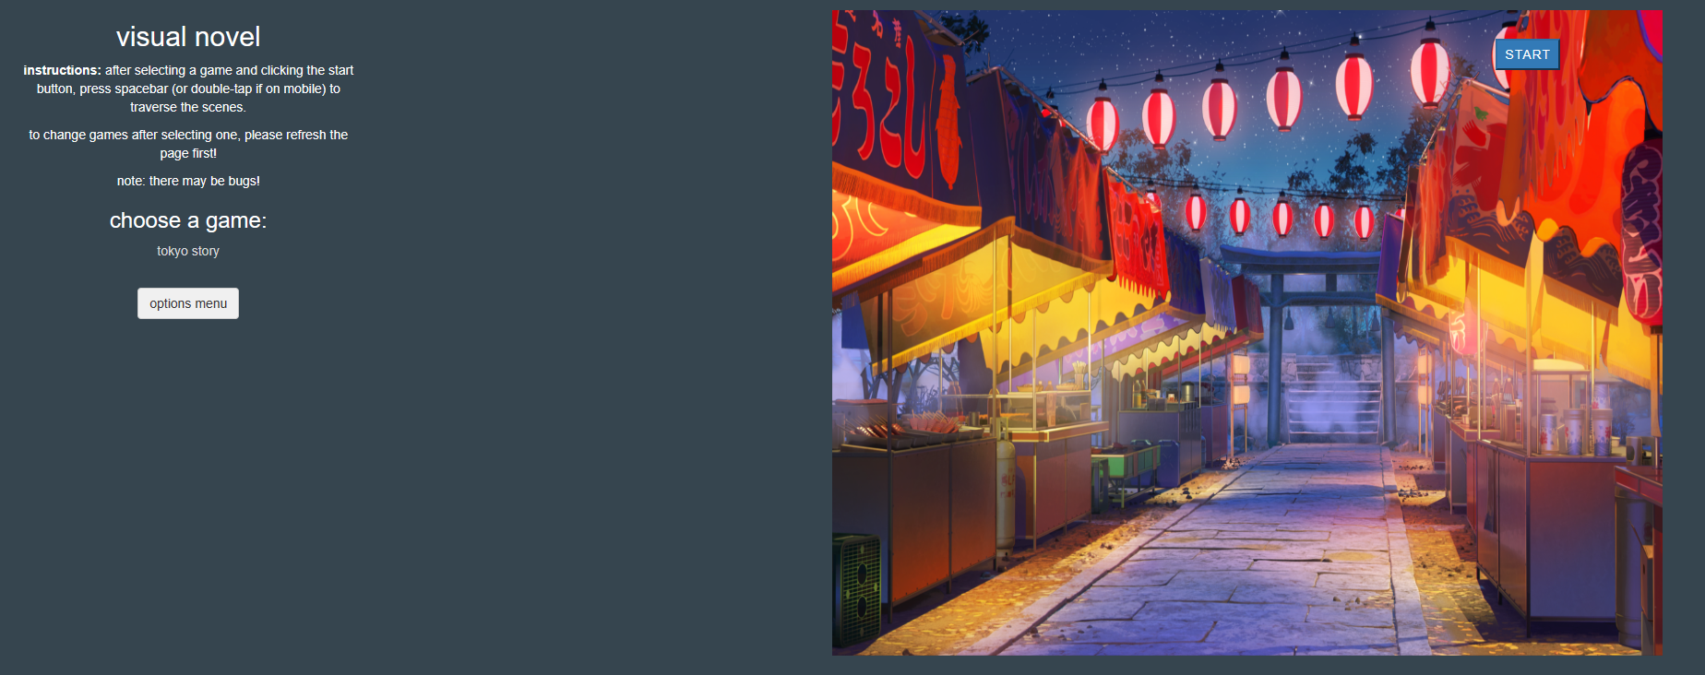
3. Как и в любой игре, в ней так же имеются некоторые настройки
4. Будет выведен список игр (об этом чуть позже), необходимо выбрать игру и нажать start

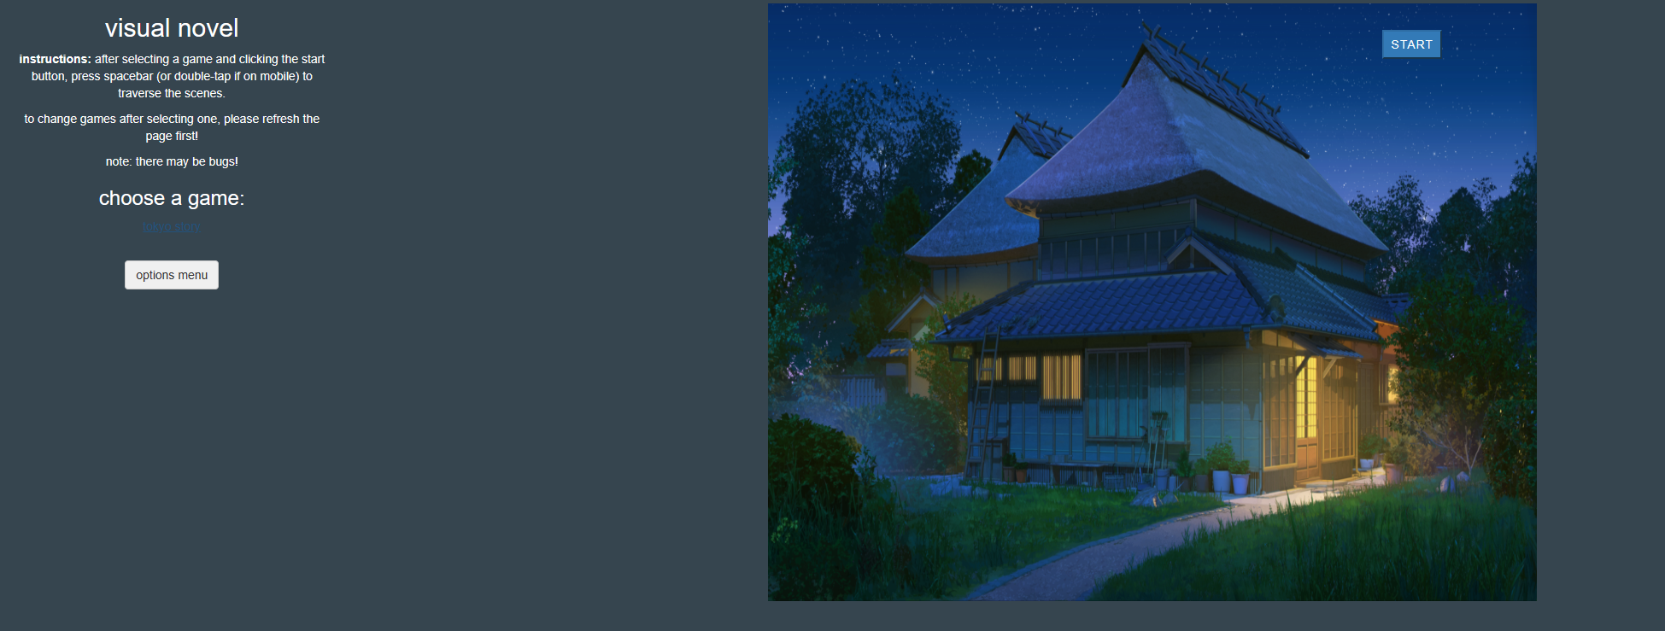

1. По ходу развития сюжета будут представлены различные варианты ответов или выборов, среди которых можно выбрать наиболее понравившийся

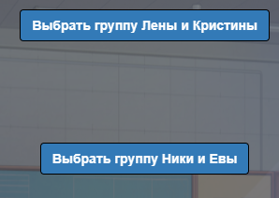

1. Наслаждаться игрой, а после прохождения достаточно перезагрузить страницу

**Описание персонажей, фонов и сценария:**

Персонажи, как и игровые фоны были хорошо подобраны, а сюжет был прописан сценаристом.

Так как жанр данных игр был придуман в Японии, то и отходить от их культуры и тематики не хотелось.

Так же присутствует характерная черта многих аналогичных игр – отсутствие озвучки.

В связи с ограничением по времени, персонажи и фоны были подобраны и взяты из интернета, а сценарий не столь качественно прописан. Хоть и каждая из линий сюжета является короткой, она не перестаёт быть от этого менее интересной.

**Кратко о сюжете:**

Главный герой переезжает в другой город. Как самый обыкновенный школьник, он поступает в новую школу. Новые друзья, новые знакомства, новые приключения. К чему приведёт эта история – решать игроку.

**Немного о разработке:**

В процессе разработки столкнулся с некоторыми трудностями, после которых было принято решение переписать структуру самого проекта. Так возникла идея о том, что было бы хорошо, если на базе данного проекта можно создать подобные игры. Поэтому переформатировал и разделил проект на несколько частей, где часть с прописыванием скрипта для отдельной игры была вынесена отдельно. Так в главном меню появилась возможность выбора игр (поэтому start не работает, если игра не выбрана), а ещё ко всем инструкциям и комментариям в коде был применён перевод на английский для большего удобства.